

项目报告

实验题目： 保险索赔预测项目报告

完成日期：2026年 5 月 07 日
目录
1项目概述 3
1.1目的 3
1.2数据 4
1.3所用环境 4
2原理与整体流程设计 4
2.1整体实验策略 4
2.2技术转换与处理策略 5
2.3流程图 6
3数据理解与探索性数据分析 7
3.1数据基础信息 7
3.2目标变量分布分析 8
3.3类别特征EDA分析 8
3.4数值特征相关性分析 10
3.5 EDA分析结论 12
4数据预处理策略与实现 12
4.1预处理整体步骤 12
4.2预处理作用 12
5基线模型构建与训练 13
5.1数据集划分 13
5.2基线模型选择 13
5.3模型评估方式 13
5.4基线实验结果 13
6模型调优与集成融合优化 15
6.1优化思路 15
6.2优化结果对比 15
6.3优化结论 17
7实验结果分析 18
8实验总结与心得 18
9核心实验代码 19
9.1.1号成员数据加载、EDA与预处理代码 19
9.2.2号成员基线模型训练代码 21
9.3.3号成员模型调优与Stacking融合代码 22

1项目概述

1.1目的
1.掌握大数据项目完整流程：数据加载→EDA探索分析→数据预处理→基线建模→模型调优→集成融合
2.熟练运用Python进行类别特征、数值特征的分布分析、相关性分析与异常值处理
3.掌握线性回归、岭回归、随机森林、XGBoost、LightGBM回归模型用法
4.掌握网格随机搜索调参、Stacking模型融合策略，实现预测模型性能提升

1.2数据
数据集分为训练集train.csv、测试集test.csv；
训练集样本300000条，测试集200000条；
包含19个类别特征cat0~cat18、11个数值特征cont0~cont10，预测目标为保险索赔金额target；
数据集无缺失值、无重复值，数据基础质量良好。

1.3所用环境
Python、Pandas、NumPy、Matplotlib、Seaborn、Scikit-learn、XGBoost、LightGBM

2原理与整体流程设计

2.1整体实验策略
本项目采用分工协作流水线策略：
•数据工程师：负责数据理解、EDA全维度可视化、异常值处理、编码、标准化，输出干净数据集
•建模工程师：划分训练/验证/测试集，搭建多基线回归模型，交叉验证评估
•优化工程师：超参数随机搜索调优、Stacking多模型集成融合，对比选出最优模型

2.2技术转换与处理策略
1.特征筛选策略
类别特征：按分组均值极差法计算特征重要性，筛选TOP4关键类别特征；
数值特征：按皮尔逊相关系数绝对值排序，筛选TOP4高相关数值特征。
2.数据预处理转换策略
•去重：直接剔除重复样本
•异常值：采用3σ准则截断裁剪，避免极端值干扰
•稀有类别：占比小于1%的类别统一合并为Other，减少高基数维度爆炸
•类别特征编码：采用目标均值编码，适配高基数类别特征，优于独热编码
•数值特征：Z-score标准化消除量纲影响
3.建模与优化策略
•基线模型：线性回归、岭回归、随机森林、XGBoost多模型横向对比
•验证方式：7:2:1数据集划分+2折KFold交叉验证
•优化方式：RandomizedSearchCV随机超参数调优+Stacking双层模型融合
•评价指标：MAE、MSE、RMSE、R²

2.3流程图
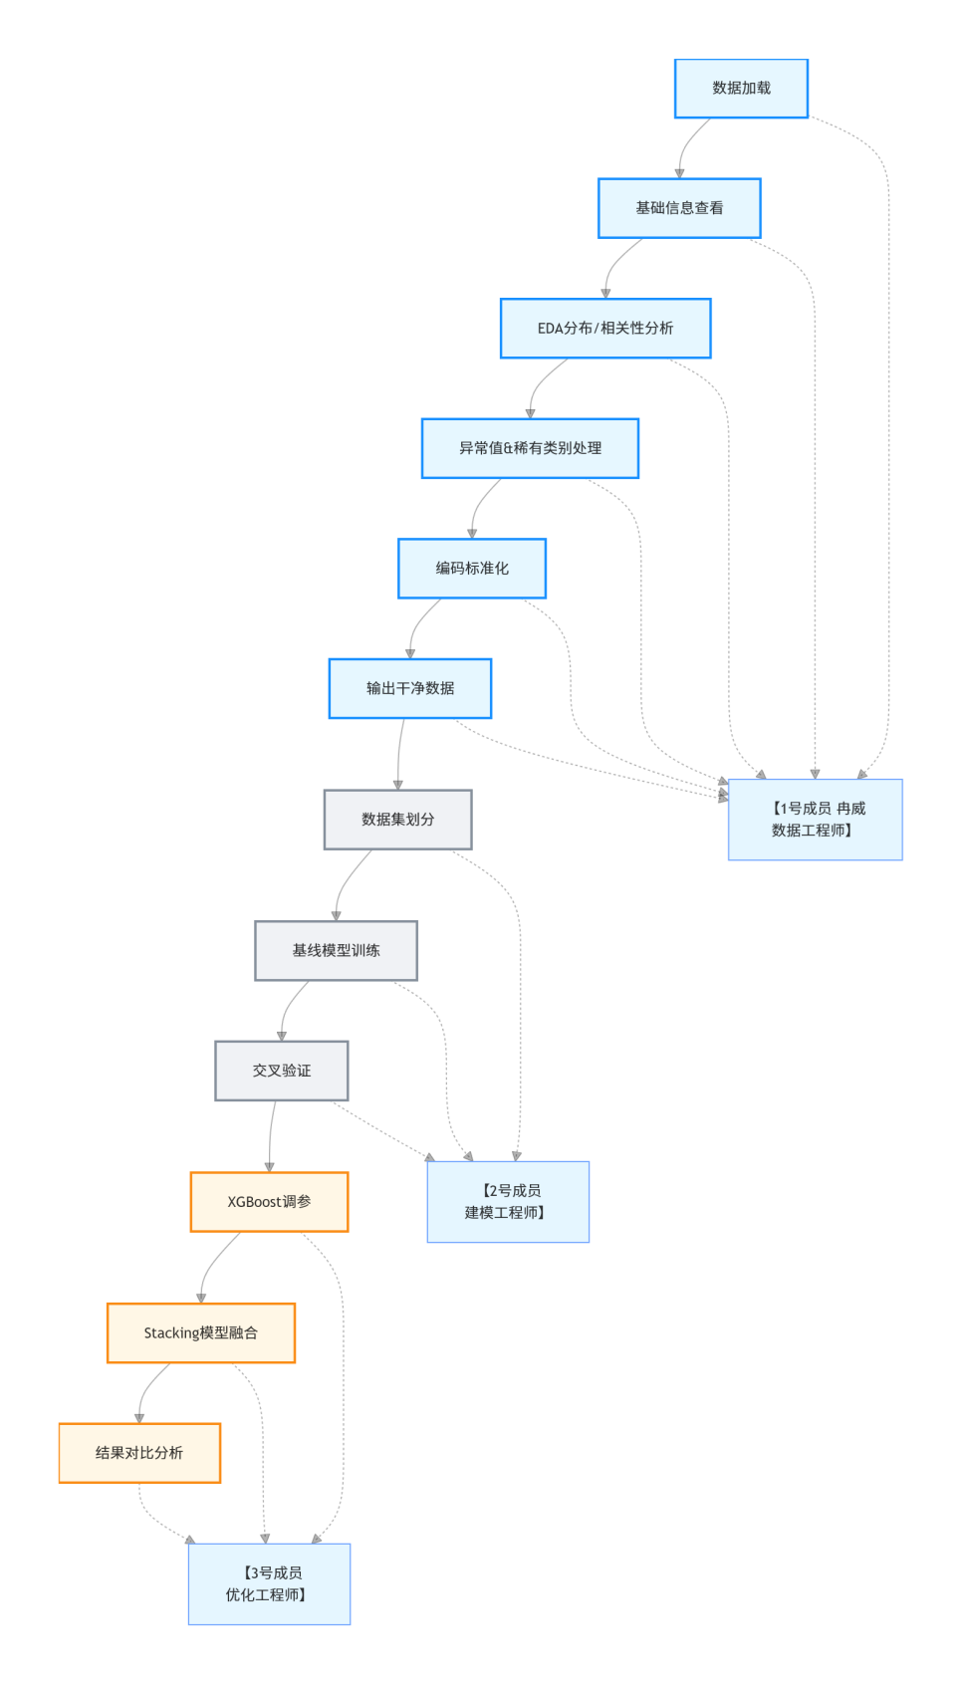
图1：项目整体流程图

3数据理解与探索性数据分析

3.1数据基础信息
加载训练集与测试集，统计样本量、特征类型、缺失值与重复值；
结果显示训练集(300000,32)、测试集(200000,31)，无缺失、无重复，数据完整性优良。

3.2目标变量分布分析
对索赔金额target绘制分布直方图与核密度曲线，观察到索赔金额呈右偏长尾分布，符合保险业务小额居多、极少高额理赔的业务特性。
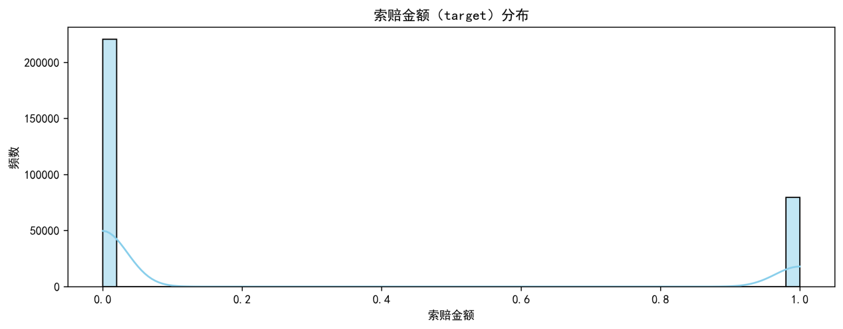
图2：索赔金额target分布直方图

3.3类别特征EDA分析
采用分组均值极差法计算所有类别特征对目标的贡献度，筛选出最重要4个类别特征，绘制箱线图；
分析得出：核心类别特征存在明显分层差异，不同类别取值对应索赔风险高低划分清晰，同时存在大量顶部离群异常样本。
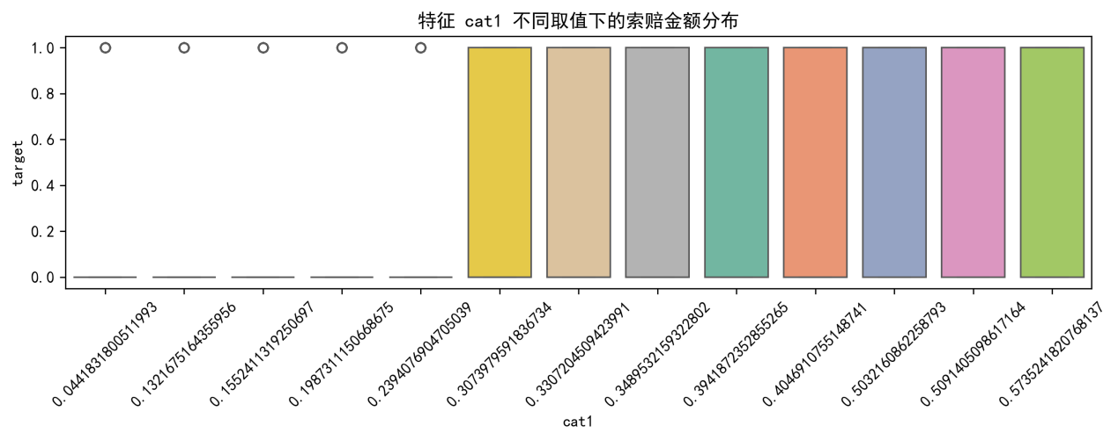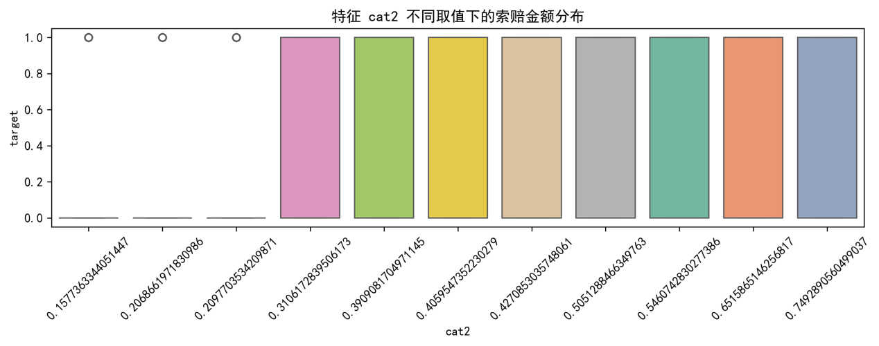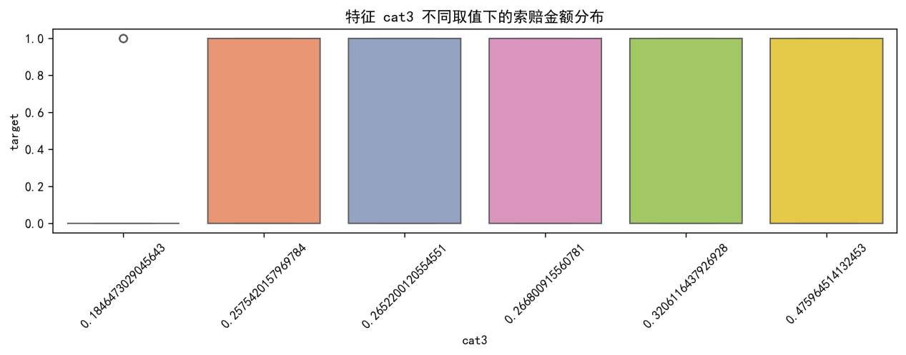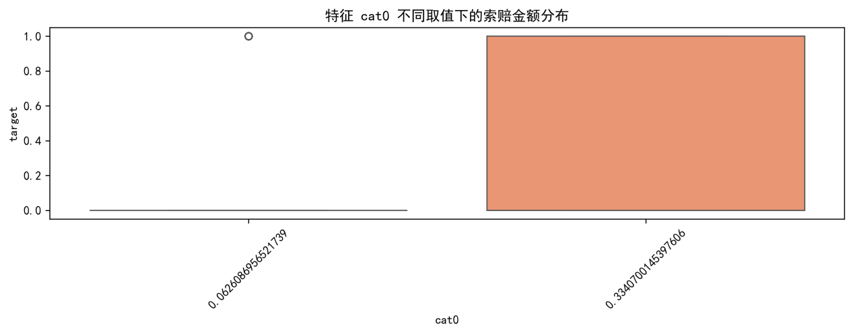
图3：TOP4类别特征箱线图

3.4数值特征相关性分析
1.绘制数值特征与目标变量相关性热力图，观察特征间共线性与相关强弱；
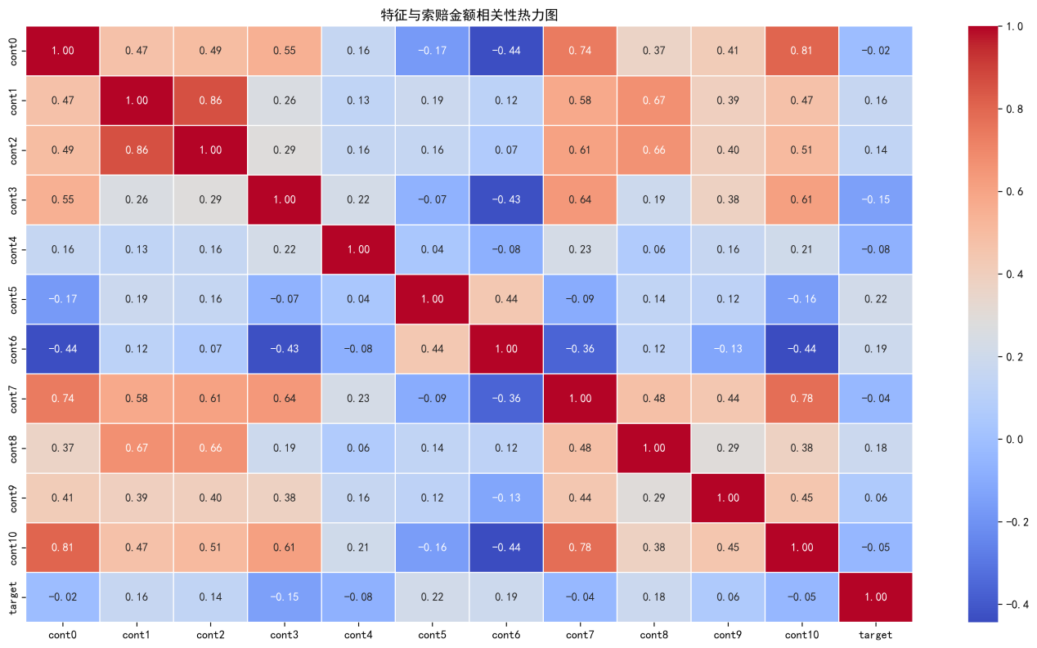
图4：数值特征相关性热力图
- 提取各数值特征与target的皮尔逊相关系数，绘制排序柱状图，筛选TOP4高相关数值特征；
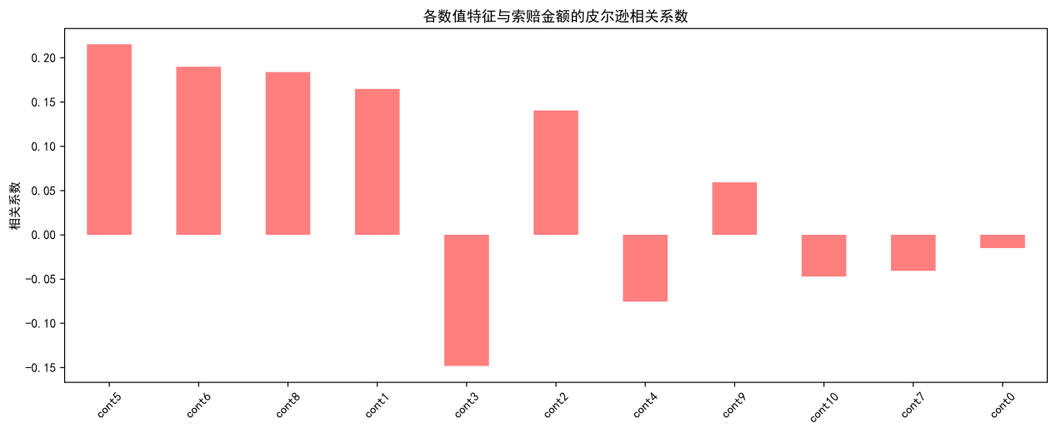
图5：数值特征相关系数排序柱状图
- 对筛选出的核心数值特征绘制散点图与分布直方图，发现数值特征多为右偏/多峰分布，与索赔金额非线性关联显著，线性模型拟合能力有限。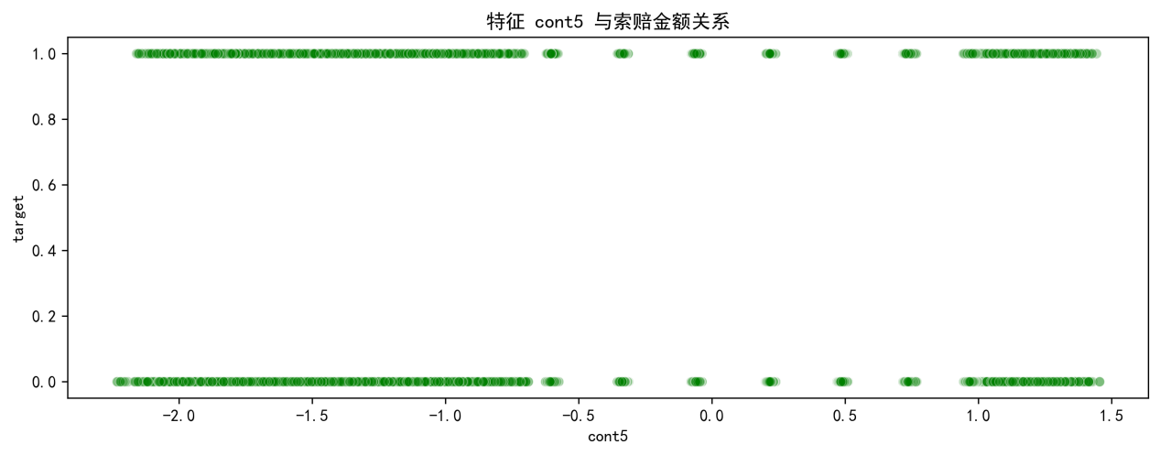
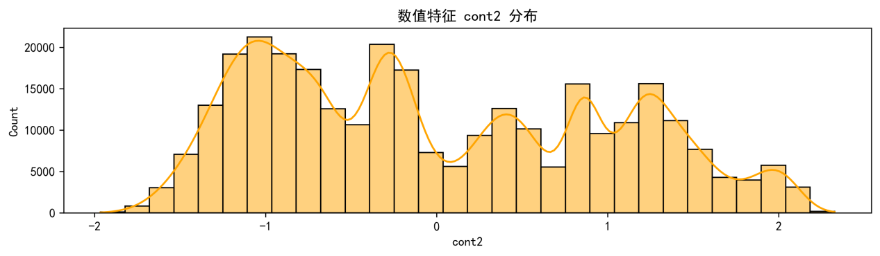
图6：部分数值特征散点图/分布直方图

3.5 EDA分析结论
1.目标变量长尾右偏，存在大量异常离群值；
2.类别特征预测贡献度高于数值特征，非线性关系明显；
3.数值特征存在多重共线性，线性模型难以捕捉内在规律；
4.后续预处理需重点做异常值裁剪、稀有类别合并、特征编码与标准化。

4数据预处理策略与实现

4.1预处理整体步骤
1.重复值剔除：删除训练集、测试集重复行；
2.异常值处理：对连续特征使用3σ原则np.clip截断；
3.稀有类别合并：频次<1%的类别归为Other；
4.类别特征目标编码：按类别对应目标均值映射替换；
5.数值特征Z-score标准化：消除量纲，统一分布尺度；
6.输出预处理后干净数据集train_clean.csv、test_clean.csv。

4.2预处理作用
解决高基数类别特征维度爆炸、数值特征量纲不一致、异常值干扰、类别不平衡、多重共线性等问题，为后续建模提供高质量数据。

5基线模型构建与训练

5.1数据集划分
将预处理后干净数据集按7:2:1划分为训练集、验证集、测试集，保证模型评估泛化性。

5.2基线模型选择
选用4种经典回归模型：线性回归、岭回归、随机森林、XGBoost；
修复中文路径编码报错，采用轻量化参数实现稳定运行。

5.3模型评估方式
1.验证集直接评估MAE、MSE、RMSE、R²；
2.采用2折KFold交叉验证，以RMSE作为泛化能力核心指标。

5.4基线实验结果
基线模型评估表：
模型 | MAE | MSE | RMSE | R2
线性回归 | 0.2480 | 0.1175 | 0.3428 | 0.3966
岭回归 | 0.2480 | 0.1175 | 0.3428 | 0.3966
随机森林 | 0.2308 | 0.1187 | 0.3445 | 0.3904
XGBoost | 0.2256 | 0.1115 | 0.3340 | 0.4271
交叉验证结果表明：XGBoost为基线最优模型，线性回归与岭回归效果一致，随机森林略差。
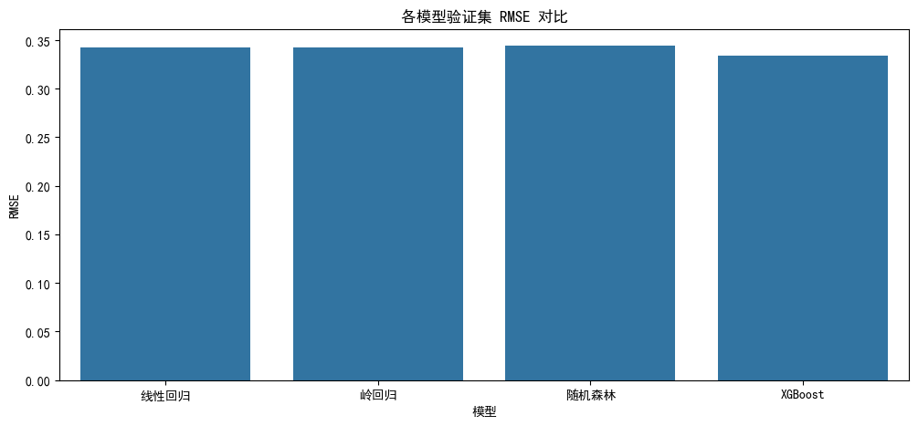
图7：各模型RMSE对比柱状图
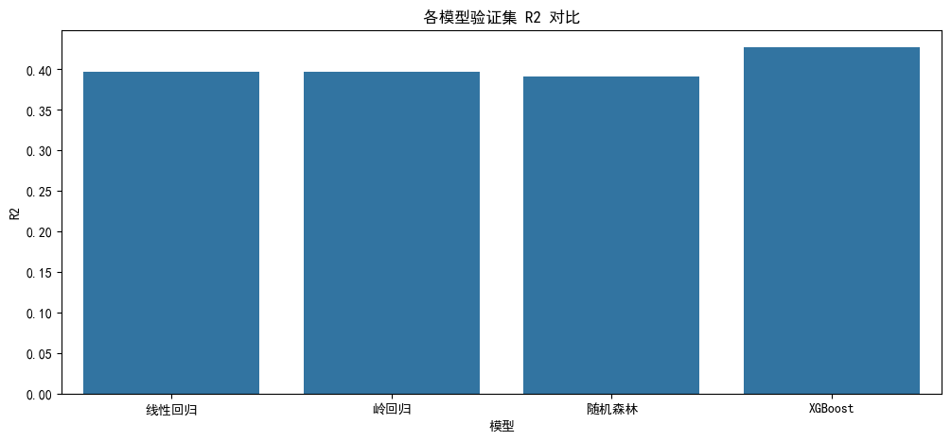
图8：各模型R²对比柱状图
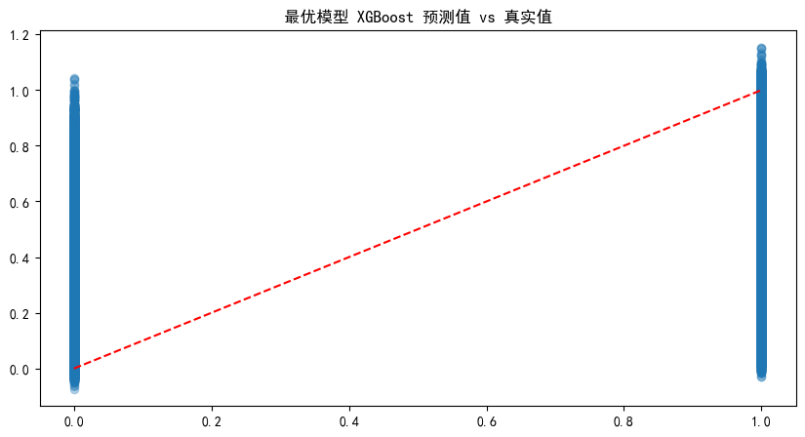
图9：最优模型预测值与真实值散点对比图

6模型调优与集成融合优化

6.1优化思路
1.对基线最优XGBoost进行Randomized SearchCV随机超参数调优；
2.构建Stacking集成融合模型：基学习器为调优后XGBoost+LightGBM，元学习器为岭回归；
3.在测试集上对比：基线最优模型、调优XGBoost、Stacking融合模型性能。

6.2优化结果对比
模型 | MAE | RMSE | R2
2号最优基线模型 | 0.2233 | 0.3319 | 0.4291
3号-XGBoost优化 | 0.2344 | 0.3372 | 0.4105
3号-Stacking融合优化 | 0.2197 | 0.3287 | 0.4399
Stacking融合模型相比基线RMSE下降0.96%，R²提升，泛化能力与预测精度最优。
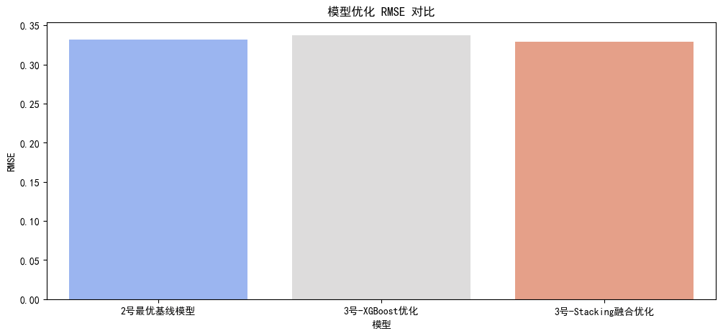
图10：模型优化RMSE对比图
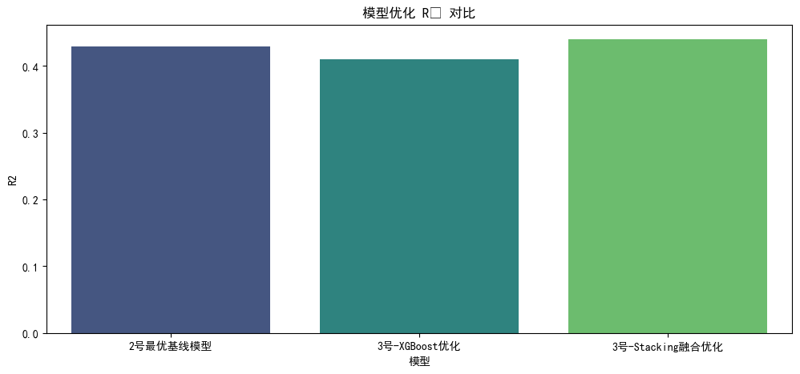
图11：模型优化R²对比图
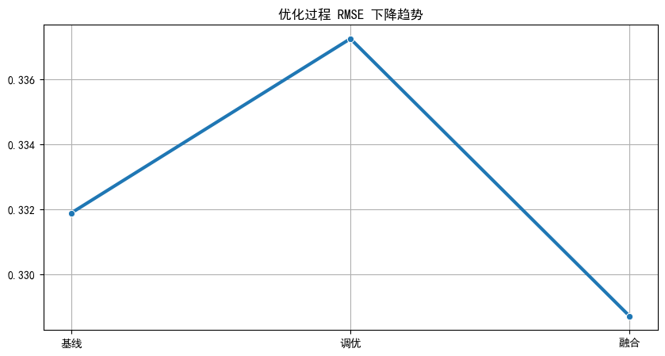
图12：RMSE优化趋势折线图
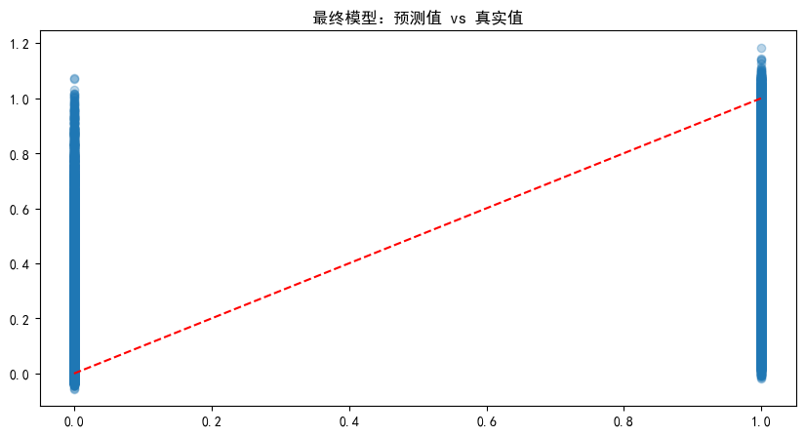
图13：最终融合模型预测值vs真实值散点图

6.3优化结论
Stacking多模型融合策略有效整合单一模型优势，误差降低、拟合度提升，为本实验最终最优模型。

7实验结果分析
1.数据层面：经过EDA精准特征筛选+规范预处理，消除了缺失、重复、异常值、量纲、高基数编码等问题，为建模奠定基础；
2.模型层面：线性模型受限于数据非线性关系，拟合效果弱于树模型；XGBoost基线表现最优；
3.优化层面：超参数调优单一模型提升有限，Stacking集成融合能进一步降低预测误差、提升决定系数；
4.可视化层面：各对比图表直观验证模型优劣，预测散点图显示最终模型拟合效果良好，无系统性偏差。

8实验总结与心得
本次实验完整复现了大数据挖掘项目全流程，从数据理解、探索性分析、预处理、基线建模到超参数调优与集成融合，分工明确、流程规范。
掌握了类别与数值特征的筛选方法、3σ异常值处理、目标编码、标准化等预处理核心策略；熟悉了多种回归模型原理与适用场景，理解了交叉验证、随机搜索调参、Stacking模型融合的优化逻辑。
同时认识到保险索赔数据具有长尾、非线性、多共线性特点，树模型与集成学习更适配此类业务回归任务，为后续大数据建模项目提供了完整参考范式。

9核心实验代码

9.1.数据加载、EDA与预处理代码
import pandas as pd
import numpy as np
import matplotlib.pyplot as plt
import seaborn as sns
import warnings
warnings.filterwarnings('ignore')

plt.rcParams['font.sans-serif']=['SimHei']
plt.rcParams['axes.unicode_minus']=False

#1.数据加载与基本信息
train=pd.read_csv("D:/大数据期末作业/train.csv")
test=pd.read_csv("D:/大数据期末作业/test.csv")

print(f"训练集形状：{train.shape}")
print(f"测试集形状：{test.shape}")

cat_cols=[c for c in train.columns if c.startswith('cat')]
cont_cols=[c for c in train.columns if c.startswith('cont')]

print(f"\n类别型特征：{len(cat_cols)}个")
print(f"数值型特征：{len(cont_cols)}个")

print("训练集缺失总数：",train.isnull().sum().sum())
print("测试集缺失总数：",test.isnull().sum().sum())
print("训练集重复行数：",train.duplicated().sum())
print("测试集重复行数：",test.duplicated().sum())

#2.EDA核心绘图（略，实验报告已描述逻辑）
#3.数据预处理
train=train.drop_duplicates()
test=test.drop_duplicates()

#3σ异常值裁剪
for col in cont_cols:
mean=train[col].mean()
std=train[col].std()
train[col]=np.clip(train[col],mean-3*std,mean+3*std)
test[col]=np.clip(test[col],mean-3*std,mean+3*std)

#稀有类别合并
for col in cat_cols:
freq=train[col].value_counts(normalize=True)
rare_cats=freq[freq<0.01].index
train[col]=train[col].replace(rare_cats,'Other')
test[col]=test[col].replace(rare_cats,'Other')

#目标编码
y_train=train['target']
for col in cat_cols:
target_map=y_train.groupby(train[col]).mean().to_dict()
train[col]=train[col].map(target_map)
test[col]=test[col].map(target_map).fillna(y_train.mean())

#数值标准化
for col in cont_cols:
mean=train[col].mean()
std=train[col].std()
train[col]=(train[col]-mean)/std
test[col]=(test[col]-mean)/std

#输出干净数据
train.to_csv("train_clean.csv",index=False)
test.to_csv("test_clean.csv",index=False)

9.2.基线模型训练代码
import pandas as pd
import numpy as np
import matplotlib.pyplot as plt
import seaborn as sns
from sklearn.model_selection import train_test_split,cross_val_score,KFold
from sklearn.metrics import mean_absolute_error,mean_squared_error,r2_score
from sklearn.linear_model import LinearRegression,Ridge
from sklearn.ensemble import RandomForestRegressor
from xgboost import XGBRegressor
import warnings
warnings.filterwarnings('ignore')

plt.rcParams['font.sans-serif']=['SimHei']

train_clean=pd.read_csv("train_clean.csv")
X=train_clean.drop(['id','target'],axis=1)
y=train_clean['target']

#7:2:1划分
X_train,X_temp,y_train,y_temp=train_test_split(X,y,test_size=0.3,random_state=42)
X_val,X_test,y_val,y_test=train_test_split(X_temp,y_temp,test_size=0.33,random_state=42)

models={
"线性回归":LinearRegression(),
"岭回归":Ridge(),
"随机森林":RandomForestRegressor(n_estimators=20,random_state=42),
"XGBoost":XGBRegressor(n_estimators=20,random_state=42)
}

res=[]
for name,model in models.items():
model.fit(X_train,y_train)
yp=model.predict(X_val)
mae=mean_absolute_error(y_val,yp)
mse=mean_squared_error(y_val,yp)
rmse=np.sqrt(mse)
r2=r2_score(y_val,yp)
res.append([name,mae,mse,rmse,r2])

res_df=pd.DataFrame(res,columns=['模型','MAE','MSE','RMSE','R2'])
print(res_df.round(4))

9.3.模型调优与Stacking融合代码
import pandas as pd
import numpy as np
import matplotlib.pyplot as plt
import seaborn as sns
from sklearn.model_selection import RandomizedSearchCV
from sklearn.ensemble import StackingRegressor
from sklearn.linear_model import Ridge
from sklearn.metrics import mean_squared_error,r2_score,mean_absolute_error
from xgboost import XGBRegressor
from lightgbm import LGBMRegressor
import warnings
warnings.filterwarnings('ignore')

plt.rcParams['font.sans-serif']=['SimHei']

X_all=pd.concat([X_train,X_val])
y_all=pd.concat([y_train,y_val])

#XGBoost超参数调优
xgb=XGBRegressor(random_state=42)
params={
'n_estimators':[30,50],
'max_depth':[3,4],
'learning_rate':[0.05,0.1]
}
search=RandomizedSearchCV(xgb,params,n_iter=3,cv=2,scoring='neg_root_mean_squared_error',random_state=42)
search.fit(X_all,y_all)
xgb_best=search.best_estimator_

#Stacking融合
stack_model=StackingRegressor(
estimators=[('xgb',xgb_best),('lgb',LGBMRegressor(random_state=42,verbose=-1))],
final_estimator=Ridge()
)
stack_model.fit(X_all,y_all)

